东软云医院 HIS 系统
系统功能模块介绍

课程名称：工程项目开发实训
项目名称：东软云医院 HIS 系统
文档类型：系统功能模块介绍
日 期：2026-06-22

一、项目概述
东软云医院 HIS 系统（Hospital Information System）是基于 B/S 架构的医院门诊信息管理系统，采用 Spring Boot 3.2.5 + Vue 3.4 + MySQL 8.0 技术栈，实现患者从挂号到收费的全流程门诊信息化管理。系统支持三种角色登录：系统管理员（admin）、门诊医生（doctor）、患者（patient），不同角色拥有不同的功能权限和操作界面。
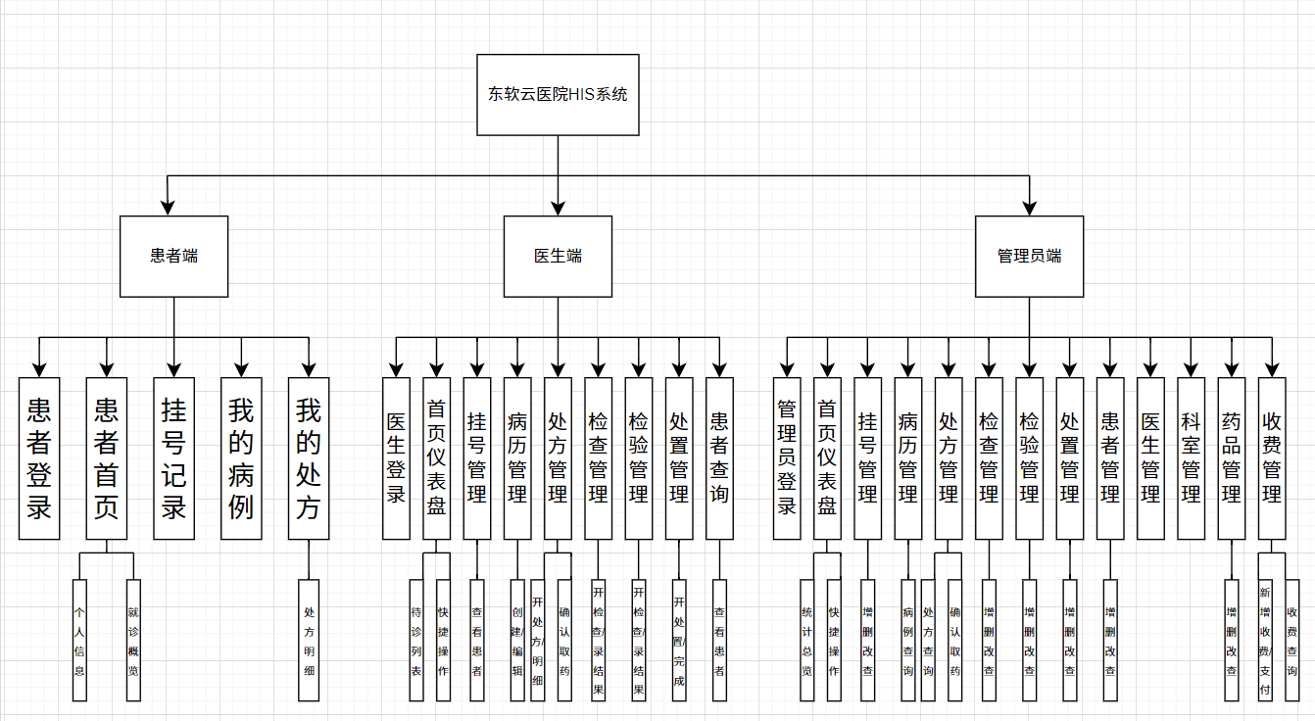

二、技术栈
层次 | 技术 | 版本
前端框架 | Vue 3 + Element Plus | 3.4.21 / 2.5.6
构建工具 | Vite | 5.x
后端框架 | Spring Boot | 3.2.5
ORM | MyBatis | 3.0.3
数据库 | MySQL + Druid | 8.0 / 1.2.21
认证 | JWT (jjwt) + BCrypt | 0.12.5
API 文档 | Knife4j (Swagger) | 4.4.0
状态/路由 | Pinia + Vue Router 4 | 2.1.7 / 4.3.0

管理员端功能模块介绍
管理员端是系统运维和管理核心平台，拥有系统的最高操作权限。管理员可管理全部业务模块的数据，包括基础数据维护、业务数据查询与操作、收费管理等。

5.1 管理员登录模块
功能描述：为系统管理员提供安全可靠的登录认证服务，确保系统管理操作的安全性。
主要功能：
- 账户登录：使用用户名和密码登录系统，BCrypt 加密验证
- 角色授权：登录后拥有 admin 角色，获得系统最高操作权限
- 默认账户：系统启动时 DataInitializer 自动创建管理员账户（admin/admin123）
- 会话管理：JWT Token 认证，24 小时过期自动重新登录

5.2 首页仪表盘模块
功能描述：管理员登录后的工作台首页，展示全院的当日门诊统计数据，提供全部功能模块的快捷操作入口。
主要功能：
- 今日挂号数：全院当天总挂号数量
- 今日就诊数：全院当天已诊患者数量
- 待诊人数：全院当前等待就诊的患者数量
- 今日收入：全院当天已支付费用总额
- 快捷操作：提供挂号管理、患者管理、药品管理、收费管理等全部功能入口
- 系统信息：显示系统名称、版本、实时时间和当前登录用户

5.3 挂号管理模块
功能描述：管理全院所有挂号记录，支持挂号的全流程操作，是门诊业务数据的基础入口。
主要功能：
- 新增挂号：为患者选择科室→选择医生，生成挂号记录
- 挂号列表：分页展示全院挂号记录，支持按患者姓名、科室、状态多条件筛选
- 修改挂号：对已存在的挂号信息进行修改
- 取消挂号（退号）：将挂号状态置为"已取消"
- 状态更新：手动更新挂号状态（待诊→已诊）
- 挂号详情：查看单条挂号的完整信息

5.4 患者管理模块
功能描述：统一管理医院所有患者档案信息，支持患者信息的完整增删改查操作。
主要功能：
- 新增患者：录入患者完整信息（姓名、性别、年龄、身份证号、电话、地址）
- 修改患者：更新患者档案信息
- 删除患者：删除患者档案记录
- 患者列表：分页展示全部患者，支持按姓名搜索
- 患者详情：查看单个患者的完整信息
- 患者密码管理：支持患者端登录密码的初始化和重置

5.5 医生管理模块
功能描述：管理医院所有医生信息，包括医生档案的维护和查询，为挂号和坐诊提供基础数据。
主要功能：
- 新增医生：录入医生信息（姓名、所属科室、职称、专业特长）
- 修改医生：更新医生基本信息
- 删除医生：删除医生记录（检查无关联挂号记录才可删除）
- 医生列表：分页展示全部医生，含科室名称、职称、专业特长
- 按科室筛选：按科室过滤医生列表
- 按科室查询：供其他模块（如挂号）下拉选择医生使用

5.6 科室管理模块
功能描述：管理医院科室基础信息，以只读列表形式展示，为其他业务模块提供科室数据参考。
主要功能：
- 科室列表：查询全部科室（科室名称、科室编号、所在位置、启用状态）
- 科室详情：查看单个科室的详细信息
- 状态管理：科室启停用状态控制

5.7 药品管理模块
功能描述：管理医院药品信息库和库存，为处方开药提供药品数据支持。
主要功能：
- 新增药品：录入药品信息（药品名称、药品编码、规格、单位、生产厂商、单价、库存数量）
- 修改药品：更新药品信息
- 删除药品：删除药品记录
- 药品列表：分页展示全部药品，支持按药品名称搜索
- 药品详情：查看单个药品的完整信息
- 库存管理：查看和调整药品库存数量

5.8 病历管理模块
功能描述：管理全院的电子病历数据，可查看和编辑所有患者的病历记录。
主要功能：
- 病历列表：分页展示全部病历，支持按患者姓名模糊搜索
- 病历详情：查看完整病历信息（主诉、现病史、诊断、处理方案）
- 编辑病历：对病历内容进行修改
- 按挂号查询：根据挂号ID快速定位病历

5.9 处方管理模块
功能描述：管理全院的处方数据，可查看所有处方记录及其明细，支持确认取药操作。
主要功能：
- 处方列表：分页展示全部处方，支持按状态筛选
- 处方详情：查看处方主记录信息
- 处方明细查看：查看处方下所有药品明细（药品名称、规格、数量、单价、金额、用法用量）
- 确认取药：更新处方状态为"已取药"

5.10 检查管理模块
功能描述：管理全院的检查记录，支持检查项目的完整 CRUD 操作和结果录入。
主要功能：
- 新增检查：为患者开具检查申请
- 修改检查：修改检查信息
- 删除检查：删除检查记录
- 检查列表：分页展示全部检查记录，支持按患者、状态筛选
- 检查详情：查看检查完整信息
- 录入结果：填写检查结果并自动完成状态

5.11 检验管理模块
功能描述：管理全院的检验记录，支持检验项目的完整 CRUD 操作和结果录入（含参考范围）。
主要功能：
- 新增检验：为患者开具检验申请
- 修改检验：修改检验信息
- 删除检验：删除检验记录
- 检验列表：分页展示全部检验记录，支持按患者、状态筛选
- 检验详情：查看检验完整信息
- 录入结果：填写检验结果和参考范围，自动完成状态

5.12 处置管理模块
功能描述：管理全院的处置治疗记录，支持处置项目的完整 CRUD 操作和状态管理。
主要功能：
- 新增处置：为患者开具处置申请单
- 修改处置：修改处置信息
- 删除处置：删除处置记录
- 处置列表：分页展示全部处置记录，支持按患者、状态筛选
- 处置详情：查看处置完整信息
- 完成处置：更新处置状态为"已完成"

5.13 收费管理模块
功能描述：统一管理患者的各项医疗费用（挂号费、药费、检查费、检验费），支持收费录入和支付确认。
主要功能：
- 新增收费：录入收费信息（关联患者、收费类型、金额、支付方式）
- 收费类型：挂号费、药品费、检查费、检验费等多种类型
- 支付方式：支持现金、微信等多种支付方式
- 收费列表：分页查询全部收费记录，支持按患者姓名、支付状态筛选
- 收费详情：查看单条收费记录的完整信息
- 确认支付：将支付状态更新为"已支付"

